Již druhý snímek opavské univerzity uspěl v NASA
Ve čtvrtek 4. března 2021 publikoval americký úřad NASA jako prestižní astronomický snímek dne fotografii s názvem „Mars in Taurus“ (Mars v Býku), jehož autorem je Petr Horálek z Fyzikálního ústavu v Opavě. Snímek vznikl během tvrdého lockdownu v České republice na chatě na Ústupkách u Sečské přehrady. Ukazuje hvězdné pole v souhvězdí Býka a Persea, jemuž dominuje jasná planeta Mars, kterou doplňují hvězdokupy Plejády a Hyády, mlhovina „Kalifornie“ a oblaky mezihvězdné látky. Snímek upozorňuje na skutečnost, že právě dnes, 4. března 2021, 26 minut po půlnoci, byla planeta Mars úhlově nejblíže k hvězdokupě Plejády na dalších 17 let.
I přes současné mimořádně přísné restrikce kvůli pandemii COVID-19 je noční obloha každému stále dostupná a nabízí hned několik zajímavých jevů i objektů pozorovatelných prakticky i z pohodlí domova. Jde o jasné hvězdy a hvězdokupy, které se nachází na zimní obloze v okolí souhvězdí Orionu nebo právě v tomto měsíci dobře viditelné zvířetníkové světlo. Těmi nejvýraznějšími jsou hvězdokupy v souhvězdí Býka – Hyády a Plejády – které jsou viditelné pohodlně volným okem i z větších měst. V této oblasti se právě v tomto období nachází také planeta Mars, na které 18. února přistálo vozítko Perseverance. Mars bude v následujících dnech procházet poblíž obou zmíněných hvězdných kup. A právě tato konstelace je zachycena na Astronomickém snímku dne NASA ze 4. března 2021, který pořídil Petr Horálek z Fyzikálního ústavu v Opavě.
Autor snímku Petr Horálek, pořídil snímek na pozemku chaty na Ústupkách v Železných horách, kde nyní setrvává v období přísných restriktivních opatření kvůli pandemii COVID-19. K pořízení mu postačilo relativně lehké vybavení – plnoformátová zrcadlovka se světelným objektivem umístěná na lehké montáži upevněné na fotografickém stativu. Před objektivem byl nasazen speciální filtr pro odfiltrování nežádoucího světelného znečištění. Horálek nasnímal 63 minutových expozic, které pak matematicky složil do jednoho snímku, aby potlačil nežádoucí šum a dalšími sofistikovanými úpravami zvýraznil objekty vzdáleného vesmíru. Jde již o druhý snímek NASA Fyzikálního ústavu v Opavě a v pořadí 28. snímek NASA od autora Petra Horálka. Zároveň jde o 16. snímek dne NASA, který vznikl na území České republiky a z toho 6. snímek pořízený u Sečské přehrady.
Na snímku je zachyceno hvězdné okolí na pomezí souhvězdí Býka a Persea s planetou Mars. Planeta Mars (dole) v noci na 4. března 2021 (v 0:26 středoevropského času) prošla úhlově nejblíže ke hvězdokupě Plejády v Býku, větší úhlové přiblížení nastane až v roce 2038. Mars i Plejády jsou ve spodní části snímku, Plejády jsou otevřená hvězdokupa obklopena modrým závojem prachu rozptylujícího jas mladých hvězd. Rudá planeta je nyní zhruba stejně jasná jako oranžový obr Aldebaran (vlevo), který je od nás vzdálen asi 67 světelných roků. Zhruba dvakrát dál pak leží hvězdy z kupy Hyády, které Aldebaran na pozemské obloze obklopují. Delší expozice odhalila četné temné mlhoviny prostupující celým souhvězdím Býka, molekulární oblaka, a také další kupy hvězd. Nejkrásnějším mlhavým objektem na snímku je ale mlhovina NGC1499 nazývaná Kalifornie, pro svůj tvar připomínající stejnojmenný poloostrov na americkém kontinentu. Ta už leží ve směru souhvězdí Persea. Ta už leží v sousedním souhvězdí Persea ve vzdálenosti zhruba 1000 světelných let od nás.
Astronomický snímek dne NASA (Astronomy Picture Of the Day, zkráceně APOD) je prestižní ocenění nejzajímavější astronomické fotografie dne, kterou pro každý den pečlivě vybírají a následně doplňují osvětným popisem editoři prof. Jerry Bonnell (z Michiganské Technologické Univerzity) a prof. Robert Nemiroff (z Univerzity v Marylandu), spolupracovníci NASA. Mottem APODu je „Objevujte vesmír“ a od roku 1995, kdy byl výběr zahájen, se stal jedním z nejuznávanějších svého typu po celém světě. Průvodní texty jsou překládány do 23 světových jazyků včetně češtiny (o kterou se stará od roku 1999 Josef Chlachula) a na sociálních sítích je APOD sledován stamilióny návštěvníků denně.
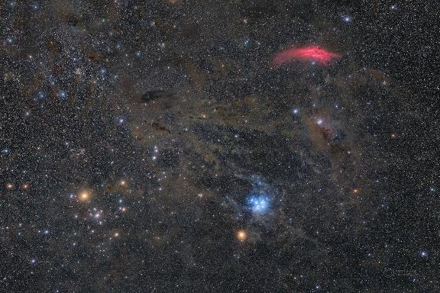
Snímek Mars v Býku. Foto: Petr Horálek (FÚ SU v Opavě).
Kontakty a další informace:
Mgr. Debora Lančová
Fyzikální ústav SU v Opavě
Email: debora.lancova@physics.slu.cz
Telefon: +420 776 072 756

Bc. Petr Horálek
PR výstupů evropských projektů FÚ SU v Opavě
autor snímku
Email: petr.horalek@slu.cz
Telefon: +420 732 826 853

doc. RNDr. Gabriel Török, Ph.D.
Garant evropského projektu HR Award
Email: gabriel.torok@physics.cz
Telefon: +420 737 928 755

prof. RNDr. Zdeněk Stuchlík, CSc.
Ředitel Fyzikálního ústavu SU v Opavě
Email: zdenek.stuchlik@physics.slu.cz

